ETTEPANEK NR 4 - Veterinaararstidele lemmiklooma väärkohtlemise kahtlusest teatamise kohustuse kehtestamine
Veterinaarkorralduse seaduse (VetKS) § 3 lg 2 kohaselt on veterinaartegevus loomade ja inimeste tervise kaitseks ning loomade heaolu tagamiseks rakendatavate abinõude süsteem, mis hõlmab loomatervishoiu-, loomsete saaduste hügieeni- ja loomakaitsealaseid toiminguid. VetKS § 3 lg 3 viimase lause kohaselt hõlmab veterinaartegevus ka veterinaarpraksise käigus tehtavaid toiminguid.
Muudatus oleks kooskõlas VetKS-s sätestatud veterinaartegevuse eesmärgiga. Väga paljud väärkohtlemise juhtumid ei jõua veterinaaride töölaualt kuhugi edasi. Veterinaaril võib tekkida kahtlus looma väärkohtlemises, kuid sellest ei pruugita teavitada järelevalveasutusi või loomakaitseorganisatsioone. Sageli võib olla põhuseks hirm rikkuda kliendi ja veterinaari vahelist konfidentsiaalset ja usalduslikku suhet. Veterinaaride jaoks peaks olema looma heaolu prioriteetseim ning kaaluma looma väärkohtlemise kahtluse esinemise korral üle vajaduse hoida usaldus ja konfidentsiaalsuse suhet loomaomaniku ja arsti vahel. Näiteks Ameerika Ühendriikide erinevates osariikides on selline kohustus kehtestatud ühest küljest nii looma heaolu tagamiseks, kuid teisest küljest seoses sellega, et loomade vastane julmus on tõestatult seotud ka muude vägivalla kuritegudega, sh koduvägivallaga. Teisisõnu peetakse kohustuse kehtestamist vajalikuks ka teiste kuritegude toimepanemise ärahoidmise ennetamiseks. Veterinaaride rolli peetakse selles osas seejuures oluliseks.
Veterinaararsti kohustuse teavitada järelevalveasutust looma väärkohtlemise kahtlusest saab lisada VetKS § 23 lg-sse 7, täiendades seda punktiga 7 järgmises sõnastuses:
(2)Veterinaararst on kohustatud:
(7) teatama Põllumajandus- ja Toiduametile looma väärkohtlemise kahtlusest kolme kalendripäeva jooksul peale samale loomale veterinaarpraksise käigus tehtud toimingute teostamist. Teates tuleb edastada kahtluse sisu, looma liik ja kirjeldus ja märgistuse andmed, loomale teostatud toimingud ning looma veterinaararsti vastuvõtule toonud omaniku või valdaja andmed. Looma väärkohtlemise kahtlusena on käsitletav kahtlus loomapidaja, looma omaniku või looma valdaja poolt toime pandud teos, mis vastab loomakaitseseaduse § 4 lg-s 1 sätestatud looma suhtes lubamatu teo toimepanemise tunnustele.

MeMe ei nõustu MeM hinnanguga, et piisab vihjete edastamise võimaluse loomisest. Nagu öeldud, seob veterinaari kliendisuhe ja konfidentsiaalsuskohustus. Selleks tulebki kehtestada teavitamise kohustus eraldi. Tõenäoses, et väärkoheldud loom arstile viiakse ei ole kaduvväike. Seda näitab ka teiste riikide poolt vastava kohustuse kehtestamine. Kohustuse kehtestamiseks puuduks vajadus, kui juhtumeid ei esineks. Pole alust pidada Eesti riiki selles osas erandiks. Neid olukordi esineb ning MeM saab vajadusel korraldada ka küsitluse veterinaaride seas.

Alljärgnevalt on esitatud kõige ekraanipilt ilmestamaks hiljutist näidet ühe veterinaari kajastatud juhtumist, kus loom jäeti omaniku poolt õigeaegselt ravita ja vajaliku abita.
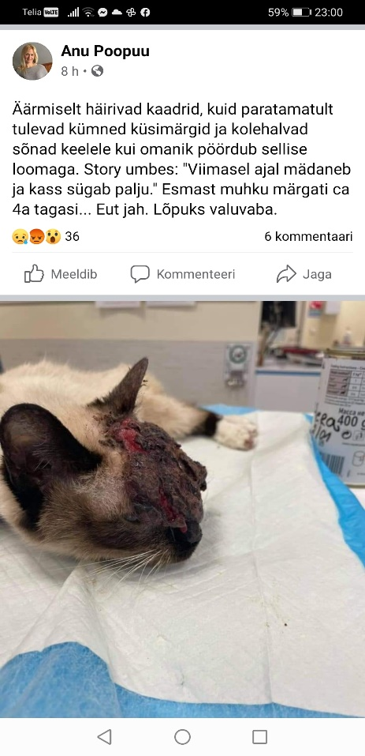

https://www.animallaw.info/topic/table-veterinary-reporting-requirement-and-immunity-laws; https://www.avma.org/resources-tools/animal-health-welfare/abuse-reporting-requirements-state

